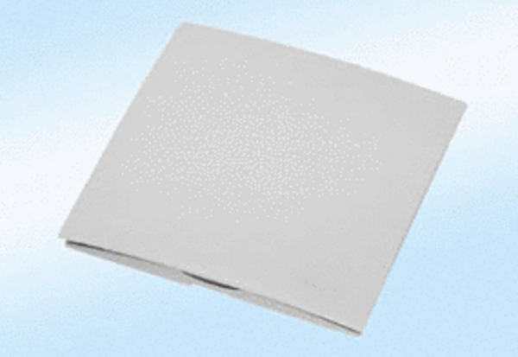Farbabdeckung A-ER pergamonVerpackungseinheit: 1 StückSortiment: B
Artikelnummer: 0092.0368Hersteller: MAICO

